Metodología de Sistemas

Trabajo Práctico


Docentes

Sato, Fernando
Zapata Icart, Ernesto

Carrera

Tecnicatura Superior en Programación

Alumnos

Barraco Mármol, Jerónimo
Hidalgo, Lucas Exequiel

Año

2010

Entrevista con el gerente corporativo de la empresa.

Transcripción de la entrevista

Entrevistadores:
Barraco Mármol, Jerónimo
Hidalgo, Lucas Exequiel
Cliente:
Sato, Fernando

Los integrantes se presentan y explican la razón de la entrevista

E La finalidad de este trabajo es conocer como ustedes trabajan y la forma en que realizan sus actividades, pero no a fin de corregir ni evaluar eso, sino solamente para entenderlo.

C Muy bien.

E Todo dato que usted quiera agregar adicionalmente ayuda.

E A nosotros nos gustaría conocer un poco el estado actual de su empresa, por ejemplo con cuantas sucursales cuenta…

C Tenemos hasta ahora 1 sucursal pero la idea es expandirlo a 4 sucursales.
En realidad con los títulos que tienen baja frecuencia sacarlos a los barrios y estratégicamente nos vamos a Gazano, San Agustín y a Rocamora que son barrios de mucha densidad y muy alejados del centro. La idea es llevar los títulos de poca frecuencia y los estrenos y poder armar otras oportunidades de negocios.
El problema mas serio que tengo yo en la empresa es que, el sistema con el que estábamos trabajando hace años, lo hice yo, que no soy programador. Con lo poquito que estudié en ingeniería hice un sistema con muchas falencias y muy precario. El sistema reventó cuando dejé de entrarlo yo.
Atiende mi cuñada y los empleados.

E Entonces cual sería más o menos su expectativa para la empresa en 2 años.

C Tener todo cubierto, todas las transacciones que se hagan en los videos, en las sucursales o la central que esté sistematizado, soportado con un sistema en serio. En 2 años haber pasado todo lo que tenemos en papel al sistema, haberlo cargado.
Dar servicio por Internet y sobretodo que lo podamos controlar mediante Internet. P.ej. hay estrenos que sabemos que el fin de semana se liquidan antes de largarlos y como saben los empleados que no tenemos control, hay estadísticas que dicen que hay uno o dos ejemplares que no se venden y sabemos que es mentira. Entonces la idea es, saber, por ejemplo, si ese titulo tiene números disponibles a las 11 de las noche, y caer in situ o enviar un espía y pedir el titulo, y si en la web está y el video no lo tiene podamos controlarlo.
O sea, por un lado control y por otro lado servicio a los clientes, que puedan pedir, reservar, comprar…

E De cualquier manera en un sistema implementado si a usted le dicen que no tienen stock de determinada película en un momento sus empleados deben responder por el monto de esa película.

C Si, esto es un indicio que te están robando, es más grave el tema.
No te olvides que si los clientes no compran… Si voy a un video y pido 3 veces un título y no está…

E Si, seguramente acuda a otro lugar.

E Usted nos dijo que estaba operando el sistema, usted lo opero un tiempo, por lo que conoce el movimiento. ¿No?

E Más concretamente de la parte operacional.

E Entonces nosotros vamos a aprovechar y preguntarle un par de preguntas sobre eso.

E ¿Ha trabajado anteriormente con otras compañías de este tipo?

C No.

E ¿Tiene algún tipo de expectativas respecto al sistema?

C Si, de un sistema que me permita controlar y yo me olvide del tema operativo.

E ¿Que le alivie sus actividades o lo solucione por completo?

C Que lo solucione por completo.

E O sea que es de una importancia bastante grande que usted cuente con este sistema.

C Si

E Bueno, yo voy a tomar un poco de información de como opera su empresa tratando de obtener información específica para reflejar en el sistema directamente. Cualquier conocimiento que usted no posea que este mas relacionado con una parte operacional, es posible realizar una entrevista con parte del personal.

Inicialmente nosotros vamos a distribuir, dentro de lo amplio de su empresa, en unos puntos en particular ya que se hace un poco más fácil llevar la toma de la información.
Más que nada ahora vamos a concentrarnos en el tema de las sucursales.

Que información relevante define de cada una de ellas, es decir para usted que es importante, la dirección, nombre…

C Que títulos tiene, que ejemplares tiene de cada titulo, el nombre, ubicación. Es genérico, yo mañana puedo abrir otra.

E ¿Necesita llevar algún tipo de registro, como, que empleado trabaja en cual?...

C Si, eso es importante, que empleado trabaja.

E ¿Cual es el horario de atención?

C El horario de atención es de 6 de la tarde a 12.30 entre semana. Y de 5 de la tarde a 2 de la mañana el fin de semana.

E Inclusive los domingos.

C Inclusive los domingos, incluso es el día de más alquiler.

E Usted maneja un control de stock general, o en un futuro, o en caso de que abra otra sucursal…

C ¿A qué le llamas un control de stock?

E La cantidad de productos de la que dispone la va a manejar de manera local a cada sucursal o en un futuro piensa…

C Local y global. Pej, Si tengo un titulo que me lo piden en Gazano y está en Santo Domínguez mi intención es hacer que se lo lleven, mandarlo con cadete o auto para no perder la venta y sobre todo para satisfacer al cliente. Si vamos a cobrar el cadete un monto menor a lo que cuesta el cadete porque tenemos mucho volumen, esto lo pagamos nosotros con nuestra utilidad y un poco lo va a pagar el cliente.
O sea, respondiendo a tu pregunta, hay que saber de cada lugar, que títulos tiene, y de un titulo saber en que lugar está.

E Muy bien. En caso que un producto no esté disponible, se va a mandar a buscar a otra sucursal entonces.
¿Que cantidad mínima de empleados requiere una sucursal para que funcione correctamente?

C En el centro hay dos empleados y uno rotativo. En las bases periféricas con un empleado está bien.

E ¿En el caso que trabajen más de un empleado en su sucursal, tienen alguna jerarquía organizativa?

C No, todos igual.

E Que forma de pago aceptaría su empresa. Efectivo, débito.

C Si paga en efectivo, los alquileres normales, y los prepagos o sea los abonos (de 10, 20 títulos) se pagan con tarjeta de crédito o débito.
Y los juegos de consola, para wii y para play, se pagan con tarjeta de crédito, y débito. Hay un plan, se pueden alquilar hasta por un mes. Tiene una mecánica distinta.

E ¿Usted tiene planeado llevar un control, pej arqueo de caja, de una sucursal en un período predeterminado?

C Por día.

E ¿Esta tarea se la delega a un empleado en particular?

C Si, hay un responsable rotativo de la caja, que tiene la misión de abrir la caja con el cambio que le damos y cerrarla.

E ¿Si es rotativo como se elige? ¿Por turno siempre?

C Si, por turno, se va distribuyendo la carga para que no sea siempre el mismo. Es un poco la estrategia de recursos humanos.
E Ahora vamos a abordar el tema de los empleados.
Qué requisitos específicos debe poseer una persona para ser empleado de su empresa.

C Ninguno en particular

E ¿Que información es indispensable para la gestión de los clientes?

C Al último empleado se lo entrenó por 2 semanas, porque no hay sistema ni nada así que es muy difícil, es todo con manual con fichas.
De cada ejemplar hay una ficha que dice quien la pidió en que fecha, y en que fecha la devolvió, si hay un incidente y es muy precario todo.
Lo mismo de los socios hay una ficha que lleva la cuenta corriente con los abonos que quedan pendientes

E Y en cuanto a los datos personales.

C Los datos filiatorios, apellido y nombre, domicilio, fecha nacimiento, DNI y las personas a las que autoriza, que es un tema importante, se lleva DNI, nombre y parentesco y me gustaría poner la foto en el sistema, se que es un poco complicado, pero la idea es no obligar al cliente a llevar el carnet, y tener la foto en el sistema para poder identificarlo.

E ¿Que manera lleva el control de las actividades del empleado, turno, horario fijo, horas trabajadas?

C La verdad medio día de comercio.

E ¿Usted nos dijo que por ahora no tiene alguna estructura organizativa, todos los empleados responden a la misma línea no?

E ¿En un futuro usted tiene pensado instaurar una jerarquía?

C Si crece mucho, pero si la escala es la que tenemos ahora, no se justifica.

E Se lleva algún registro de las actividades de cada empleado, ejemplo volumen de venta de cada uno.

C Eso es un tema, no se lleva nada, pero la idea es que operación que se haga en el sistema quede registrada, o sea, me imagino que cada empleado va a tener un usuario o algo por el estilo. Y que cuando un empleado haga una transacción en el sistema, registre por ejemplo a que hora la hizo y que hizo.

E Si claro toda la información importante.

C Cuando el sistema recibe una devolución, en que estado estaba. Todo.

E ¿Desea agregar información adicional respecto a esto?

C Que el sistema por Internet tiene que tener la posibilidad que podamos controlar la gestión, sacar reportes consultas, alquilados no alquilados, arqueo de cajas, ¿podría ser?

E Si, si.

C Y que indique a los clientes que pueden alquilar, con que medio de pago, posiblemente con abono y mandar información por mail de títulos en promoción y títulos estreno.
Por ejemplo si hay un socio y saca un mayor porcentaje de títulos de acción, cuando salga un estreno de acción mandárselo. Ofrecer por mail.

E ¿Existe alguien dentro de la empresa que requiera trabajar con datos específicos de los empleados, por ejemplo un contador?

C No.

E ¿Dispone de algún método específico para el registro de los productos. Actualmente como tiene registro de los productos?

C Tenemos una ficha de cada ejemplar, de cada titulo o juego o lo que fuera. Y tenemos una ficha del socio, tenemos un doble registro. Si es un abono, cuando lo compro, en el socio. Y si tiene abono se registra y en el abono se descarga.

--- Fin de la entrevista

Guía de preguntas preparadas por los alumnos

Introducción

Análisis de base (meta-relevamiento)

Información base

Strobe

Averiguaciones

Presentación
¿Con quién tengo el gusto?
Somos representantes de la empresa Avant. Una empresa mediana dedicada principalmente a proveer productos de software para mejorar el desempeño de las actividades de las empresas. Automatizando procesos y mejorando su fiabilidad. El propósito de esta reunión es realizar un una entrevista para recopilar las necesidades particulares de su empresa para poder luego ofrecer un estimativo en tiempo y costo de un sistema de software personalizado.
Breve comentario sobre experiencias anteriores para proveer seguridad y permitir mejor apertura.

Preparación

Apertura
La idea del relevamiento de datos, es entender las necesidades particulares de su empresa.

Desarme
Eliminar posiciones defensivas.
El entrevistado no corre ningún riesgo.
Es un proceso sencillo. No nos interesa ningún dato personal o privado de la empresa, sino meramente operacional. Contamos con experiencia en el campo.
Tampoco vamos a corregir ni cambiar ninguno de los métodos operativos

Sugerencias
Mientras más nos ayude, todo irá más rápido. Y el sistema responderá exactamente a sus necesidades. Mientras más ajustado y eficiente es el sistema, es mejor para la compañía, más fácil de usar y entender, más fácil de adaptarse desde el sist actual. Se podrá finalizar la petición en menos tiempo y el estimativo será más preciso.
Pedir autorización para utilizar un método de registrado electrónico

Desarrollo
Actualmente
Cuantos clientes tiene
Cuantos empleados tiene
Cuantas sucursales
¿Qué roles o tareas de los empleados considera que toma demasiado tiempo y podrían ser automatizadas?
Problemas actuales y cuales cree que puede solucionar con el sistema.
Expectativas para la empresa a 5 años
Si posee conocimientos operativos

* Preguntas de carácter operativo. En caso que el entrevistado desconozca de estos aspectos, omitirlas y pedir una entrevista con algún empleado pertinente.

SUCURSALES:
¿Qué información relevante define cada una de ellas? (dirección, nombre, otros).
¿Cuál es el horario de atención de las mismas?
¿Su empresa maneja un control de stock general o por sucursal?
¿En caso de que un producto no esté disponible en una de ella, se busca disponibilidad en otra?
¿Con que cantidad mínima de empleados funcionan sus sucursales? ¿Respetando alguna jerarquía organizacional?
¿Qué formas de pago para los servicios otorgados existen en su empresa? (efectivos, debito, otros).
¿Cuál es el Periodo en que se realizan los arqueos de caja? (arqueos diarios, semanales o mensuales).
¿Esta tarea se le delega a un empleado en particular de cada sucursal? ¿Puede precisar su rol en la empresa?

EMPLEADOS:
¿Qué requisitos específicos debe cumplir una persona para poder ser un empleado de su empresa?
¿Qué información de estas es indispensable para una buena gestión de los empleados en la empresa?
¿Quiere agregar algún otro a tener en cuenta, tal vez no tan relevante pero no menos importante para usted?
¿De qué manera lleva control de las actividades de sus empleados? (turnos, horario fijo de comercio, horas trabajadas…).
¿Posee estructura organizacional su empresa?, en caso afirmativo, ¿podría detallar los niveles que la componen así también como los roles desempeñados?
¿Puede precisar la incumbencia de cada empleado dependiendo de su rol en la empresa? (Permisos).
¿Se lleva algún registro de las actividades relacionadas a cada empleado? (ventas, supervisiones…).
¿Está dentro de sus planes realizar algún cambio con respecto al manejo en general de sus empleados?
¿Desea agregar información adicional que usted considere relevante?
¿Existe actualmente alguien dentro de la empresa que requiera trabajar con datos específicos de los empleados? (Pej, Contador) Casi afirmativo: Se nos podría conceder una entrevista con el para determinar las necesidades operativas de su rol?

PRODUCTOS:
¿Con que tipo de productos y/o servicios trabaja su empresa? (DVD, VHS, juegos, otros).
¿Puede clasificarlos de alguna manera y cuáles son los rubros? (acción, terror...).
¿Tiene Pensado agregar alguno o varios en especial?
*¿Dispone de algún método específico de registro para gestionar los mismos?
¿Considera necesario mantener este método?
¿Posee un control de estado para sus productos, que verifique la calidad de los mismos?
¿Cuáles son los posibles estados de los mismos? (dañado, bueno, inservible…).
¿En caso de no estar en óptimas condiciones, se reemplaza dicho producto?
¿Tiene pensado hacer algún cambio respecto de la gestión en general de los productos?
¿Desea agregar algún dato que considere relevante?

CLIENTES:
¿Que requisito debe cumplir una persona para poder ser un cliente de su empresa?
¿Qué información de la persona es indispensable para considerarlo cliente de su empresa?
¿Quiere agregar algún otro a tener en cuenta, tal vez no tan relevante pero no menos importante para usted?
¿Cuenta con un sistema de socios?, de contar con uno, ¿incluye información adicional del cliente para dicho estado?
¿Cuales son los diferentes estados que puede presentar un socio? (deudor, moroso…).
Como afectarían los estados del cliente respecto de los beneficios que provee la empresa. Pej Reserva solo si no es moroso o devoluciones pendientes. Servicio de reserva por Internet solo si es un cliente habitual, etc.
¿Está dentro de sus planes realizar algún cambio con respecto al manejo en general de sus clientes y/o socios?
¿Un Socio puede tener adheridos? En caso de ser así ¿cuántos?, ¿Qué información de ellos es indispensable?
¿Como afectaría la fiabilidad de algún adherente al socio principal?
¿Cuenta actualmente con algún sistema de notificación?
¿Está interesado en implementar alguno? (Mail, teléfono, sms, etc)
¿Que desearía notificar? ¿Nuevos productos y/o servicios, promociones y beneficios, estado de la cuenta, sugerencias?
¿Desea agregar información adicional que usted considere relevante?

ALQUILERES O PRÉSTAMOS:
¿Los productos y/o servicio con lo que trabaja su empresa están destinados al público en general o solamente a socios? (pregunta opcional)
¿Qué condiciones son necesarias para poder acceder a uno de sus productos? (no tener devoluciones pendientes, libre de deudas…).
¿Puede describir las opciones con las que cuentan sus clientes, para acceder a sus productos? (alquiler, reserva, compra…).
¿Con que opciones cuenta actualmente el cliente para interactuar con su empresa, al momento de acceder a sus productos y/o servicios? (personalmente, telefónicamente, Internet, otros).
¿Está interesado en otros medios? Internet, sms, telefónicamente.
*¿De qué manera realiza el registro de los productos y/o servicios que provee a sus clientes, al momento de concretar dicha actividad? (título, algún código disponible, otro).
*¿Cómo relaciona esto con el cliente? (código de cliente, DNI, otro…).

Alquileres en detalles:
¿Cuál es el tiempo mínimo estándar de alquiler? ¿Puede precisar un importe?
¿Dispone de una franja horaria para las devoluciones?
En caso de que no se realice la devolución en tiempo y forma ¿Qué acciones realiza su empresa?
(Se le asigna al socio algún estado especial, se le impone alguna penalización (monetaria=mora, otro tipo =suspensión por una semana), se le quita los derechos a ciertas promociones, etc)
¿Como se determina el tipo y magnitud de la penalización?
¿Se aceptan renovaciones?, en tal caso, ¿De qué medio dispone el cliente para solicitar esta? (telefónicamente, internet, otros…). Bajo que condiciones (Estado del cliente, tiempo de anticipación, y cantidad de productos)
¿Ofrece descuentos y/o promociones por cantidad de productos alquilados o tiempos prolongados de alquiler?
*¿Qué Documentos se relacionan al alquiler de un producto? (Comprobantes, factura, otros).
*Se requiere trabajar con algún dispositivo específico? Pej: Lector de barras, impresora fiscal.

Conclusión

Resumen
Preguntar si la persona quiere agregar algo.
Dar impresión de la entrevista (ser positivo)
Explicar como continua el proceso. (Excepto persona de alto rango que previamente ya haya sido instruida del procedimiento)

Preparar siguiente instancia
Estas cosas no se deben preguntar, se deben determinar sobre la marcha. En el único caso en que el entrevistado tenga un alto cargo jerárquico y esté seguro de como debe proseguir el relevamiento, se toma su palabra, caso contrario deciden los entrevistadores.
Si se necesita otra entrevista: Fijar fecha.
Si se necesita hablar con otra persona: Preguntar área, nombre, forma de contacto, fijar fecha.
Si todos los requerimientos están completos, dar una fecha de contacto para entregar los resultados del análisis.

Despedida
Agradecer por la cooperatividad, remarcar la importancia de la instancia y lo benéfico de su ayuda y como esto se reflejará en su satisfacción por el sistema. Y expresar deseos de éxitos mutuos en el proyecto

Armar cuestionarios a fin de enviar por mail a los clientes.

Cuestionario para Potenciales Clientes

Gracias por participar en nuestro cuestionario para potenciales clientes.
A través de este sencillo cuestionario tomaremos su opinión con el fin de lograr brindarle un mejor servicio tal como a usted le gustaría.
La participación es totalmente anónima y sin compromisos.
Recuerde que mientras más fiel sean los datos, más se ajustarán los cambios a sus deseos.

Fecha:
Sucursal:
Instrucciones: marque con una "X" la alternativa que usted estime conveniente según su parecer o escriba su respuesta en “Otro”.
- ¿Cómo nos conoció?
  - Publicidad en diarios
  - Publicidad en televisión
  - Publicidad en vías publicas
  - Otro: ________________________________

- ¿Cuales son los problemas más frecuentes?
  - Demora en la atención
  - Falta de stock
  - Precios inaccesibles
  - Otro:________________________________

- ¿Le interesaría recibir notificaciones?
  - Promociones
  - Estrenos
  - Estado de la cuenta
  - Ninguno
  - Otro: ___________________________________

- ¿Método de contacto preferido?
  - Correo Electrónico
  - Correo Normal
  - Teléfono
  - Celular (Mensaje de Texto)
  - Otro: ____________________________

- ¿Qué le gustaría que mejoremos?
  - Stock
  - Atención
  - Cantidad de sucursales
  - Promociones
  - Otro: _____________________________
Marcar con X el grado de satisfacción.
1- Menos satisfecho. 5-Muy satisfecho

¿Cual fue su primera impresión de nosotros?
1-Mala, 5-Muy buena
¿Porque?

¿Que tan satisfecho está con la atención?
1-Insatisfecho, 5-Muy satisfecho
Como lo mejoraría:

¿Que tan satisfecho está con el stock?
1-Insatisfecho, 5-Muy satisfecho
Como lo mejoraría:

¿Qué tan satisfecho está con la sucursal?
1-Insatisfecho, 5-Muy satisfecho
Como lo mejoraría:

Otras sugerencias:
(Opcional. Puede explayarse libremente)

Modelar los casos de uso.

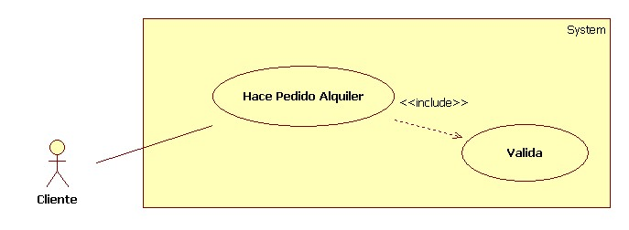
Ilustración 1 Caso de Uso Alquiler

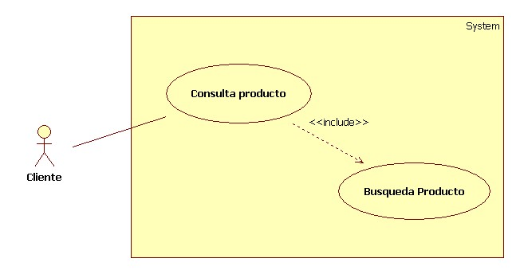
Ilustración 2 Caso de Uso - Consulta Producto

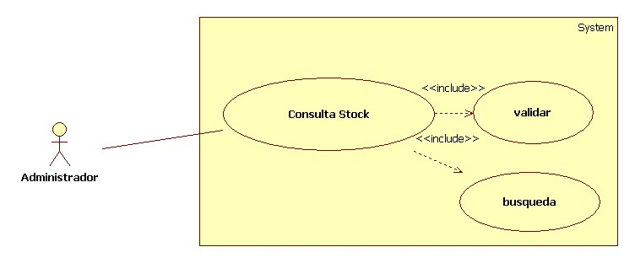
Ilustración 3 Caso de Uso Consulta Stock Administrador

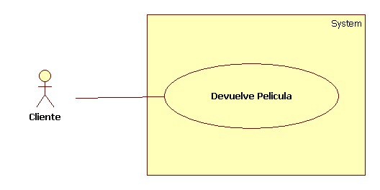
Ilustración 4 Caso Uso – Devolución

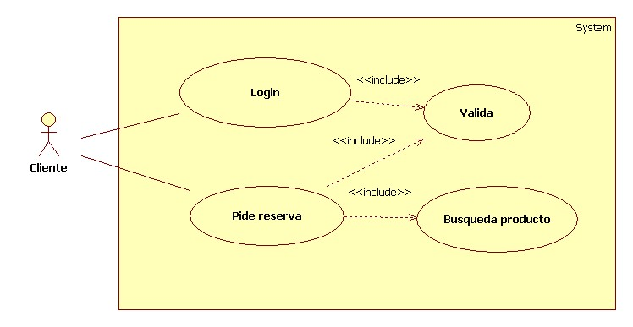
Ilustración 5 Caso Uso - Reserva Web

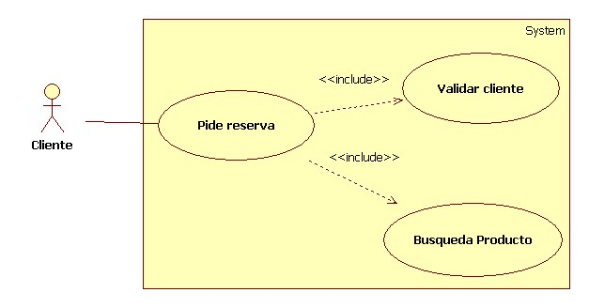
Ilustración 6 Caso Uso - Reserva

Hacer un prototipo no operacional del caso de uso más representativo.

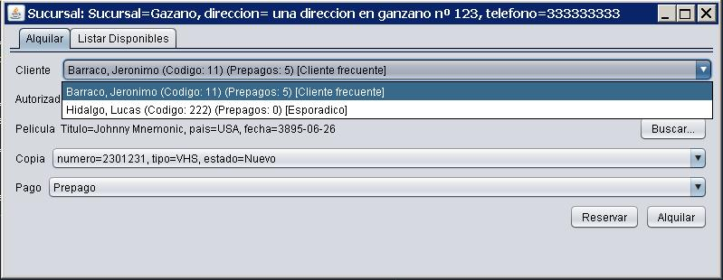
Ilustración 7 Prototipo No Operacional: Alquiler

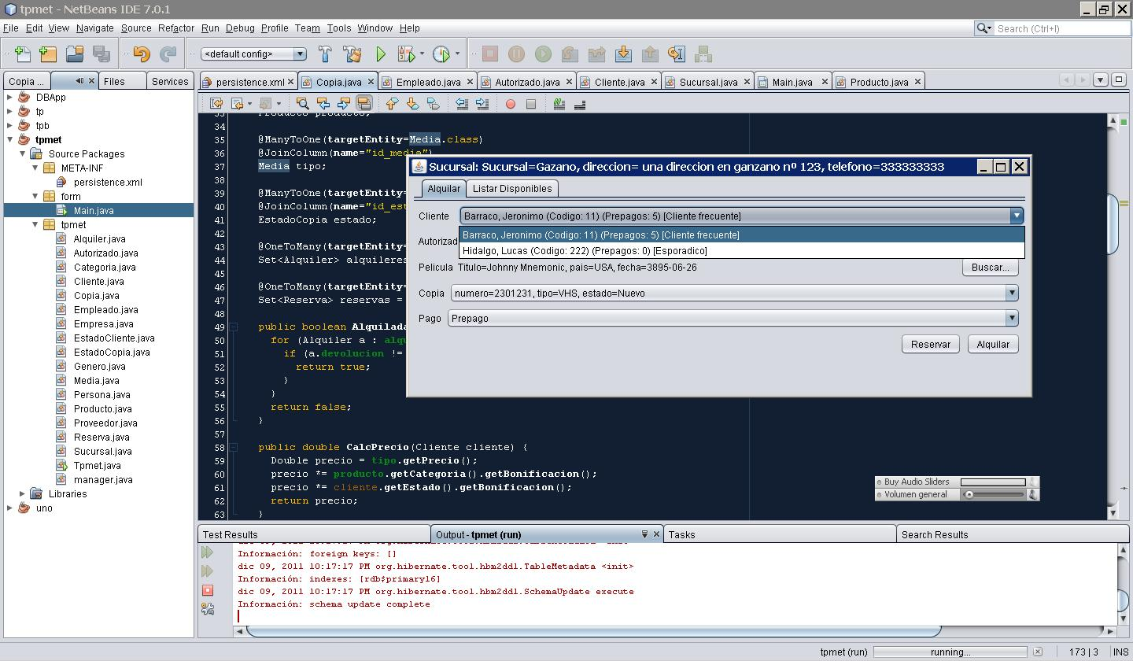
Ilustración 8 Prototipo No Operacional - Alquiler (Captura Completa)

Generar un diagrama de clases intentando realizar una delegación de comportamiento eficiente.

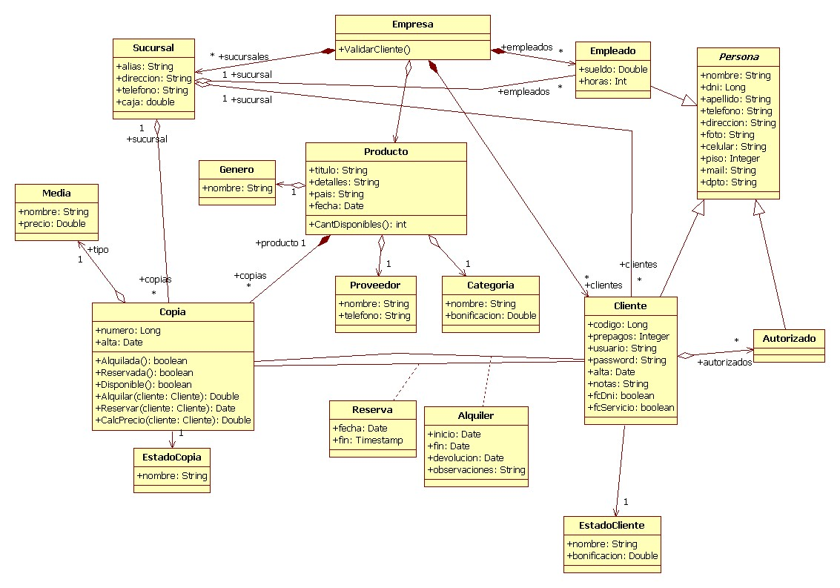
Ilustración 9 Diagrama de Clase

Generar las clases java con persistencia declarada con JPA o HIBRNATE, utilizando una base de datos Firebird. Realizar las pruebas unitarias de persistencia que contemplen agregar, eliminar y modificar cada clase.

Alquiler.java
/*
Esta clase implementa la relación de alquiler entre cliente y cada copia.
Dado que la relación requiere conservar datos extras (inicio, fin, etc) respecto de la relación en si, se debe realizar de esta manera (según lo investigado)
*/
package tpmet;
import java.io.Serializable;
import java.sql.Date;
import javax.persistence.*;

@Entity
@Table (name="ALQUILERES")
public class Alquiler implements Serializable {
@Id
@GeneratedValue(strategy = GenerationType.SEQUENCE, generator="GEN_ALQUILER")
@SequenceGenerator(name="GEN_ALQUILER", sequenceName="SEQ_ALQUILER")

Long id;
Date inicio;
Date fin;
Date devolucion;
String observaciones;

@ManyToOne(targetEntity=Cliente.class)
@JoinColumn(name="id_cliente")
Cliente cliente;

@ManyToOne(targetEntity=Copia.class)
@JoinColumn(name="id_copia")
Copia copia;
/* Getters y Setters */
}

Autorizado.java

/* Esta clase representa a cada una de las personas autorizadas.
En relación con un cliente */
package tpmet;
import java.io.Serializable;
import javax.persistence.*;

@Entity
@Table(name="AUTORIZADOS")
public class Autorizado extends Persona {
@ManyToOne(targetEntity=Cliente.class)
@JoinColumn(name="CLI_ID", nullable=false)
Cliente autorizador;
String parentesco;
/* Getters y Setters */
}

Categoria.java
/* La categoría a la que pertenece un producto.
Pej: Estreno, media, rotación, baja rotación.
A cada categoría le corresponde una bonificación aplicada sobre el precio del producto.
pej, un estreno puede estar un 20% mas caro si se le coloca una bonificación de 1.20
*/
package tpmet;
import java.io.Serializable;
import javax.persistence.*;

@Entity
@Table(name="CATEGORIAS")
public class Categoria implements Serializable {
@Id
@GeneratedValue(strategy = GenerationType.SEQUENCE, generator="GEN_CATEGORIA")
@SequenceGenerator(name="GEN_CATEGORIA", sequenceName="SEQ_CATEGORIA")
private Long id;
String nombre;
Double bonificacion;
/* Getters y Setters */
}

Cliente.java
/*
Clase que modela al cliente.
Contiene todos los datos de una persona.
Además el código usado en el sistema anterior (legacy), fecha de alta, notas, estado,
si presento la fotocopia del dni y servicio. Y permite acceder a los datos sobre alquileres y autorizados
*/
package tpmet;

import java.io.Serializable;
import java.sql.Date;
import java.util.HashSet;
import java.util.Set;
import javax.persistence.*;

@Entity
@Table(name="CLIENTES")
public class Cliente extends Persona {
Long codigo;
Integer prepagos;
//@Temporal (TemporalType.DATE) //solo para java.util.Date pero no uso esa
Date alta;

@Lob
String notas;

@org.hibernate.annotations.Type(type="boolean")
boolean fcDni;

@org.hibernate.annotations.Type(type="boolean")
boolean fcServicio;

@OneToMany(targetEntity=Autorizado.class, mappedBy="autorizador")
Set<Autorizado> autorizados = new HashSet();

@OneToMany(targetEntity=Alquiler.class, mappedBy="cliente")
Set<Alquiler> alquileres = new HashSet();

@ManyToOne(targetEntity=EstadoCliente.class)
@JoinColumn(name="id_estado")
EstadoCliente estado;

@ManyToOne(targetEntity=Sucursal.class)
@JoinColumn(name="id_sucursal")
Sucursal sucursal;

/* Getters y Setters */
}

Copia.java
/* Clase que modela cada una de las copias. Posee un número utilizado en el sistema legacy. Fecha de alta, sucursal en la que se encuentra, el medio en que se encuentra, a que producto responde, su estado, los alquileres y reservas hechas sobre esta copia. Y permite además conocer su disponibilidad y calcular el precio de la misma.
*/
package tpmet;

import java.io.Serializable;
import java.sql.Date;
import java.sql.Timestamp;
import java.util.HashSet;
import java.util.Set;
import javax.persistence.*;

@Entity
@Table(name="COPIAS")
public class Copia implements Serializable {
@Id
@GeneratedValue(strategy = GenerationType.SEQUENCE, generator="GEN_COPIA")
@SequenceGenerator(name="GEN_COPIA", sequenceName="SEQ_COPIA")
private Long id;

Long numero;
Date alta;

@ManyToOne(targetEntity=Sucursal.class)
@JoinColumn(name="id_sucursal")
Sucursal sucursal;

@ManyToOne(targetEntity=Producto.class)
@JoinColumn(name="id_producto")
Producto producto;

@ManyToOne(targetEntity=Media.class)
@JoinColumn(name="id_media")
Media tipo;

@ManyToOne(targetEntity=EstadoCopia.class)
@JoinColumn(name="id_estadocopia")
EstadoCopia estado;

@OneToMany(targetEntity=Alquiler.class, mappedBy="copia")
Set<Alquiler> alquileres = new HashSet();

@OneToMany(targetEntity=Reserva.class, mappedBy="copia")
Set<Reserva> reservas = new HashSet();

public boolean Alquilada() {
for (Alquiler a : alquileres){
if (a.devolucion != null){
return true;
}
}
return false;
}

public double CalcPrecio(Cliente cliente) {
Double precio = tipo.getPrecio();
precio *= producto.getCategoria().getBonificacion();
precio *= cliente.getEstado().getBonificacion();
return precio;
}

public boolean Reservada() {
Timestamp ts = new Timestamp(new java.sql.Date(0).getTime()) ;
for (Reserva r : reservas){
if (r.fin != null){
if (r.fin.compareTo(ts)>0){
return true;
}
}
}
return false;
}

public boolean Disponible() {
return !(Alquilada() || Reservada());
}

public Double Alquilar(Cliente cliente) {
Alquiler alq = new Alquiler();
alq.setCliente(cliente);
alq.setCopia(this);
alq.inicio = new java.sql.Date(new java.util.Date().getTime() );
alquileres.add(alq);
manager.save(alq);
return CalcPrecio(cliente);
}
/* Getters y Setters */
}

Empleado.java
/*El empleado*/
package tpmet;
import javax.persistence.*;

@Entity
@Table(name="EMPLEADOS")
public class Empleado extends Persona {
Double sueldo;
Integer horas;

@ManyToOne(targetEntity=Sucursal.class)
@JoinColumn(name="id_sucursal")
Sucursal sucursal;
//getters y setters
}

EstadoCliente.java
/* Estados posibles para los clientes y la bonificación aplicada al precio
pej:
Frecuente 0.9
Normal 1.0
Moroso 1.1
*/
package tpmet;
import java.io.Serializable;
import javax.persistence.*;

@Entity
@Table(name="ESTADOCLIENTES")
public class EstadoCliente implements Serializable {
@Id
@GeneratedValue(strategy = GenerationType.SEQUENCE, generator="GEN_ESTADOCLIENTE")
@SequenceGenerator(name="GEN_ESTADOCLIENTE", sequenceName="SEQ_ESTADOCLIENTE")
private Long id;

String nombre;
Double bonificacion;
//getters y setters
}

Genero.java
/*
Genero al que pertenece un producto. PEj accion, suspenso, romance, thriller, etc
*/
package tpmet;
import java.io.Serializable;
import javax.persistence.*;

@Entity
@Table(name="GENEROS")
public class Genero implements Serializable {
@Id
@GeneratedValue(strategy = GenerationType.SEQUENCE, generator="GEN_GENERO")
@SequenceGenerator(name="GEN_GENERO", sequenceName="SEQ_GENERO")
private Long id;

String nombre;
//getter y setters
}

Media.java
/*Media para cada copia y el precio.
Intencionalmente relacionado con copia y no producto, para poder tener un mismo titulo en varios formatos, cada uno con un precio diferente.
El tipo de medio en que se encuentra, también determina el tipo de producto (juego/película)
*/

package tpmet;
import java.io.Serializable;
import javax.persistence.*;

@Entity
@Table(name="MEDIAS")
public class Media implements Serializable {
@Id
@GeneratedValue(strategy = GenerationType.SEQUENCE, generator="GEN_MEDIA")
@SequenceGenerator(name="GEN_MEDIA", sequenceName="SEQ_MEDIA")
private Long id;

String nombre;

Double precio;
//getters y setters
}

Persona.java
/* Clase base para todas las entidades que representan personas. Contiene sus datos básicos.
*/
package tpmet;
import java.io.BufferedReader;
import java.io.File;
import java.io.FileNotFoundException;
import java.io.FileReader;
import java.io.IOException;
import java.io.Serializable;
import java.util.logging.Level;
import java.util.logging.Logger;
import javax.persistence.*;

@Entity
@Inheritance(strategy=InheritanceType.TABLE_PER_CLASS)
public abstract class Persona implements Serializable {
@Id
@GeneratedValue(strategy = GenerationType.SEQUENCE, generator="GEN_PERSONA")
@SequenceGenerator(name="GEN_PERSONA", sequenceName="SEQ_PERSONA")
private Long id;

String nombre;
Long dni;
String apellido;
String telefono;
String direccion;

@Lob
char[] foto;

String celular;
Integer piso;
String mail;
String dpto;
String usuario;
String password;

public void cargarFoto(String archivo){
BufferedReader input;
File ar = new File(archivo);
Long l = ar.length();
foto = new char[l.intValue()];
try {
input = new BufferedReader(new FileReader(archivo));
try {
while (input.ready()){
input.read(foto);
}
} catch (IOException ex) {
Logger.getLogger(Tpmet.class.getName()).log(Level.SEVERE, null, ex);
}
} catch (FileNotFoundException ex) {
Logger.getLogger(Tpmet.class.getName()).log(Level.SEVERE, null, ex);
}
}
//Getters y Setters
}

Producto.java
/* Implementa los productos. Con los detalles básicos, las copias que posee, y un método para saber si posee copias disponibles */
package tpmet;
import java.io.Serializable;
import java.sql.Date;
import java.util.HashSet;
import java.util.Set;
import javax.persistence.*;

@Entity
@Table(name="PRODUCTOS")
public class Producto implements Serializable {
@Id
@GeneratedValue(strategy = GenerationType.SEQUENCE, generator="GEN_PRODUCTO")
@SequenceGenerator(name="GEN_PRODUCTO", sequenceName="SEQ_PRODUCTO")
private Long id;

String titulo;

@Lob
String detalles;
String pais;
Date fecha;

@OneToMany(targetEntity=Copia.class, mappedBy="producto")
Set<Copia> copias = new HashSet();

@ManyToOne(targetEntity=Genero.class)
@JoinColumn(name="id_genero")
Genero genero;

@ManyToOne(targetEntity=Categoria.class)
@JoinColumn(name="id_categoria")
Categoria categoria;

@ManyToOne(targetEntity=Proveedor.class)
@JoinColumn(name="id_proveedor")
Proveedor proveedor;

public int CantDisponibles() {
int disponibles =0;
for (Copia c :copias){
if (c.Disponible()){
disponibles ++;
}
}
return disponibles;
}
//Getters y Setters
}

Reserva.java
/* Representa una reserva hecha sobre una copia para un cliente */
package tpmet;
import java.io.Serializable;
import java.sql.Date;
import java.sql.Timestamp;
import javax.persistence.*;

@Entity
@Table(name="RESERVAS")
public class Reserva implements Serializable {
@Id
@GeneratedValue(strategy = GenerationType.SEQUENCE, generator="GEN_RESERVA")
@SequenceGenerator(name="GEN_RESERVA", sequenceName="SEQ_RESERVA")
private Long id;

Date fecha;
Timestamp fin;

@ManyToOne(targetEntity=Copia.class)
@JoinColumn(name="id_copia")
Copia copia;

@ManyToOne(targetEntity=Cliente.class)
@JoinColumn(name="id_cliente")
Cliente cliente;

//Getters y Setters
}

Sucursal.java
/* Representa a una sucursal, con sus copias, clientes y empleados. */
package tpmet;
import java.io.Serializable;
import java.util.HashSet;
import java.util.Set;
import javax.persistence.*;

@Entity
@Table(name="SUCURSALES")
public class Sucursal implements Serializable{
@Id
@GeneratedValue(strategy = GenerationType.SEQUENCE, generator="GEN_SUCURSAL")
@SequenceGenerator(name="GEN_SUCURSAL", sequenceName="SEQ_SUCURSAL")
private Long id;
String nombre;
String direccion;
String telefono;

double caja;

@OneToMany(targetEntity=Copia.class, mappedBy="sucursal")
Set<Copia> copias = new HashSet();

@OneToMany(targetEntity=Empleado.class, mappedBy="sucursal")
Set<Empleado> empleados = new HashSet();

@OneToMany(targetEntity=Cliente.class, mappedBy="sucursal")
Set<Cliente> clientes = new HashSet();
//Gettters y setters
}

Ejemplo de implementación

public static void main(String[] args) {
/*Categoria cat = new Categoria();
cat.setNombre("estreno");
cat.setBonificacion(1.3);
manager.save(cat);
cat = new Categoria();
cat.setNombre("media");
cat.setBonificacion(1.0);
manager.save(cat);
*/

Categoria cat = manager.nativeQueryList(Categoria.class, "Select * from CATEGORIAS").get(0);
System.out.println(cat.nombre);

/*
Media m = new Media();
m.nombre = "VHS";
m.precio = 5.0d;
manager.save(m);

m = new Media();
m.nombre = "DVD";
m.precio = 8.0d;
manager.save(m);

m = new Media();
m.nombre = "DVD - WII";
m.precio = 5.0d;
manager.save(m);

m = new Media();
m.nombre = "BluRay - PS3";
m.precio = 10.0d;
manager.save(m);*/

Media m = manager.nativeQueryList(Media.class, "Select * from MEDIAS").get(0);
System.out.println(m.nombre);

/*
Sucursal s = new Sucursal();
s.nombre = "Gazano";
s.direccion = "una direccion en ganzano nº 123";
s.caja = 0d;
manager.save(s);*/

Sucursal s = manager.nativeQueryList(Sucursal.class, "Select * from SUCURSALES").get(0);
System.out.println(s.nombre);

/*Genero g = new Genero();
g.setNombre("Acción");
manager.save(g);*/

Genero g = manager.nativeQueryList(Genero.class, "Select * from GENEROS").get(0);
System.out.println(g.nombre);

/*Producto p = new Producto();
p.titulo = "Johnny Mnemonic";
p.fecha = new java.sql.Date(1995, 04, 26);
p.detalles ="Director: Robert Longo\nEscritor:William Gibson\nActores:Keanu Reeves\nDolph Lundgren\nDina Meyer";
p.pais = "USA";
p.genero = g;
p.categoria = cat;
manager.save(p);*/

Producto p = manager.nativeQueryList(Producto.class, "Select * from Productos").get(0);
System.out.println(p.titulo);
System.out.println(p.detalles);
System.out.println(p.fecha);
System.out.println("Disponible:" + p.CantDisponibles());

/*Copia c = new Copia();
c.alta = new java.sql.Date(0);
c.producto = p;
c.sucursal = s;
c.numero = 2301231L;
c.tipo = m;
manager.save(c);*/

Copia c = manager.nativeQueryList(Copia.class, "Select * from Copias").get(0);
System.out.println(c.numero);

/*
EstadoCliente ec = new EstadoCliente();
ec.nombre = "Esporadico"; //Frecuente - Normal
ec.bonificacion = 1.0;
manager.save(ec);
*/

EstadoCliente ec = manager.nativeQueryList(EstadoCliente.class, "Select * from ESTADOCLIENTES").get(0);
System.out.println(ec.nombre);

/*Cliente cli = new Cliente ();
cli.nombre = "Jeronimo";
cli.apellido = "Barraco";
cli.celular = "0343-154xxxxxx";
cli.codigo = 11L;
cli.alta = new java.sql.Date(0);
cli.direccion = "Avenida siempre viva 123";
cli.dni = 31439577L;
cli.fcDni = true;
cli.fcServicio = true;
cli.mail = "lol@nande.com.ar";
cli.cargarFoto("c:\\foto.png");
cli.estado = ec;
cli.sucursal = s;
manager.save(cli);*/

Cliente cli = manager.nativeQueryList(Cliente.class, "Select * from Clientes").get(0);

System.out.println(cli.nombre + " " + cli.apellido);
System.out.println("Ha alquilado: "+ String.valueOf(cli.alquileres.size()));

Double costo = c.CalcPrecio(cli);
//lo mismo que
//Double costo = c.Alquilar(cli);
System.out.println("Cuesta "+ String.valueOf(costo));
//s.caja += costo;
manager.save(s);
}

Modelar con UML, los diferentes estados que tienen los videos dependiendo de la cantidad de copias.

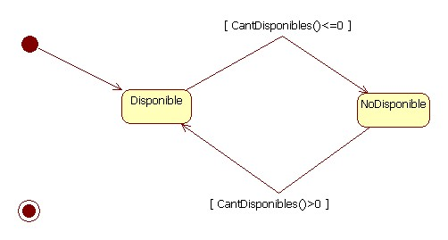
Ilustración 10 Diagrama de Estado: Productos

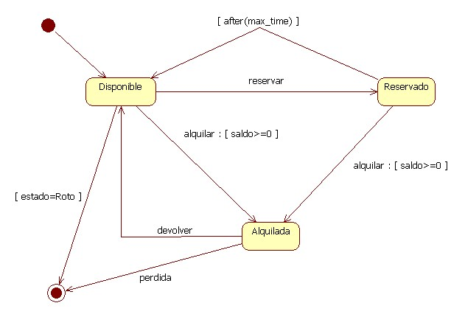
Ilustración 11 Diagrama de Estado: Copias

Construir el modelo E/R y, a partir de él, el modelo relacional que refleje toda la información necesaria para almacenar la información relativa de todos los aspectos semánticos mencionados en el ejercicio, utilizando paradigma de base de datos relacional sin POO.

